Warszawa, 28 kwietnia 2026 r.
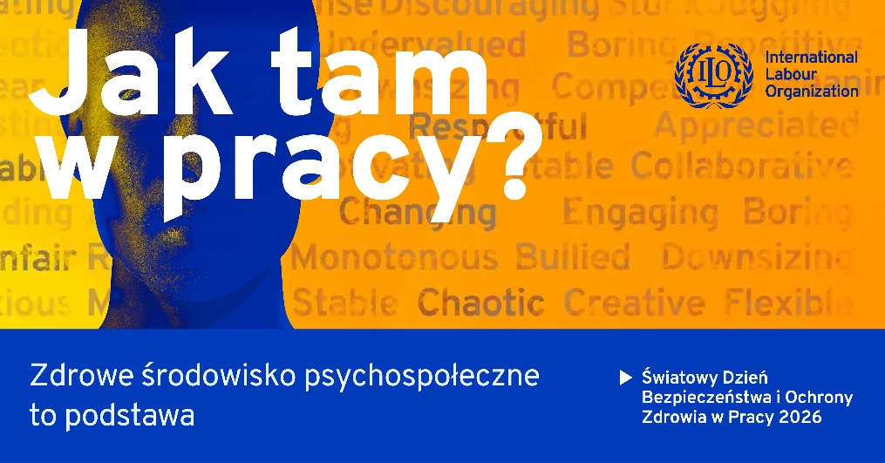
INFORMACJA PRASOWA
„Jak tam w pracy?” – zdrowe środowisko psychospołeczne kluczowym tematem Światowego Dnia Bezpieczeństwa i Ochrony Zdrowia w Pracy 2026
Tegoroczne obchody Światowego Dnia Bezpieczeństwa i Ochrony Zdrowia w Pracy, organizowane pod auspicjami Międzynarodowej Organizacji Pracy (ILO), koncentrują się na jednym z najważniejszych wyzwań współczesnego rynku pracy: zagrożeniach psychospołecznych. Hasło kampanii: „Jak tam w pracy? Zdrowe środowisko psychospołeczne to podstawa” zachęca do refleksji nad kondycją psychiczną pracowników i jakością środowiska pracy.
Data 28 kwietnia to nie tylko okazja do promowania bezpiecznych i zdrowych warunków pracy, ale także moment upamiętnienia ofiar wypadków przy pracy i chorób zawodowych. W 2026 roku szczególny nacisk położono na czynniki psychospołeczne, które coraz silniej wpływają zarówno na zdrowie pracowników, jak i efektywność organizacji.
Rosnąca skala problemu
Z danych międzynarodowych wynika, że zagrożenia psychospołeczne są powiązane z ponad 840 tys. zgonów rocznie, głównie w wyniku chorób układu krążenia i zaburzeń psychicznych. Ich konsekwencje mają także wymiar ekonomiczny: globalne straty szacowane są na około 1,37% PKB.
Do najczęstszych czynników ryzyka należą:
- przeciążenie pracą i nadmierne wymagania (35% pracowników pracuje ponad 48 godzin tygodniowo),
- przemoc i nękanie w miejscu pracy (dotykające co czwartego pracownika),
- presja wyników i niepewność zatrudnienia,
- dynamiczne zmiany technologiczne, w tym rozwój AI,
- zacieranie granic między pracą a życiem prywatnym w modelach pracy zdalnej i hybrydowej.
Czym jest środowisko psychospołeczne pracy?
Środowisko psychospołeczne to nie tylko atmosfera w zespole, lecz cały system organizacji pracy, obejmujący sposób zarządzania, zakres obowiązków, relacje interpersonalne oraz poziom autonomii pracowników. Kluczowe znaczenie ma poczucie wpływu na wykonywaną pracę, jasność oczekiwań oraz dostęp do wsparcia.
Konsekwencje dla pracowników i organizacji
Negatywne warunki psychospołeczne prowadzą do:
- stresu i wypalenia zawodowego,
- pogorszenia zdrowia psychicznego i fizycznego,
- wzrostu absencji i rotacji pracowników,
- spadku produktywności organizacji.
Co istotne, problemy te rozwijają się często stopniowo i pozostają niezauważone do momentu wystąpienia poważnych skutków.
Profilaktyka systemowa kluczem do zmiany
Eksperci podkreślają, że skuteczne działania powinny koncentrować się na zmianie warunków pracy, a nie wyłącznie na wzmacnianiu odporności pracowników. Do najważniejszych rozwiązań należą:
- racjonalne planowanie pracy i jasny podział ról,
- wspierający styl zarządzania,
- dobra komunikacja i kultura organizacyjna,
- włączanie pracowników w procesy decyzyjne,
- regularne monitorowanie sytuacji w organizacji (np. poprzez ankiety czy analizę wskaźników HR).
Istotną rolę odgrywają menedżerowie, którzy powinni być przygotowani do rozpoznawania zagrożeń psychospołecznych i adekwatnego reagowania.
Pytanie, które otwiera dialog
Hasło kampanii – „Jak tam w pracy?” – to nie tylko grzecznościowa formuła. To punkt wyjścia do rozmowy o realnych wyzwaniach, potrzebach i oczekiwaniach pracowników.
Jak podkreślają eksperci, zdrowe środowisko psychospołeczne nie jest przywilejem, lecz fundamentem bezpiecznej i efektywnej pracy, a także warunkiem odpowiedzialnego rozwoju organizacji.
Więcej informacji
Szczegóły dotyczące obchodów Światowego Dnia BHP 2026 dostępne są na stronie: www.ciop.pl/28kwietnia.
Kontakt dla mediów:
Dorota Pięta, e-mail: dorota.pieta@ciop.pl
Wioleta Klimaszewska, e-mail: wioleta.klimaszewska@ciop.pl
Centralny Instytut Ochrony Pracy – Państwowy Instytut Badawczy, ul. Czerniakowska 16, Warszawa

